Software Educativos - Aprende Jugando
Las Herramientas, aplicaciones y programas que se encuentran en esta página están dirigidas al sector Educativo del País, evaluadas y clasificadas por educadores de MEDUCA.
Se podrán descargar a través de enlaces en sitios de descarga o a través de descargas directas desde este sitio. Usted podrá descargar de forma segura y gratuita todos los archivos disponibles.
Para su mayor facilidad se encuentran clasificadas por Tipo de Aplicación, sin embargo, también podrá buscarlas por su nombre en la sección de búsqueda de esta página situada en la parte superior.

APLICACIONES DE SOFTWARE EVALUADAS POR AIG-MEDUCA
de 2 - 17 años
Nombre | Ver | Grados asignados | Asigna-tura | Descargar de:
Gcompris, suite educativo (Completo) | 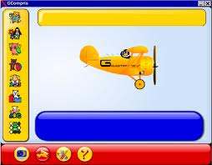 | Preescolar a VI grado  Permite al profesor administrar a los estudiantes y contiene animación. | Español, Matemática, Inglés, Ciencias, Ciencias Sociales, Artística, Informática | Descarga para Windows:  http://gcompris.softonic.com/  Descarga para Linux:  http://gcompris.softonic.com/linux
ktuberling Sr. Patata | 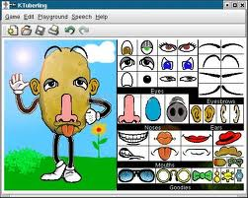 | Todos  Permite armar escenarios | Todas | Descarga para Windows:  http://ktuberling.softonic.com/
Pysycache (Muevo y Aprendo) |  | Preescolar a II grado  Para el dominio del mouse, términos izquierda, derecha, colores y formas. | Matemática, Español, Inglés, Ciencias Sociales | Descarga para Windows:  http://pysycache.softonic.com/  Descarga para Linux:  http://pysycache.softonic.com/linux
Blinken (Parpadear) | 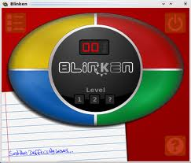 | Todos  Ejercicios para la memoria | Abierto a todas las asignaturas | Descarga para Linux  http://blinken.malavida.com/linux/
Childs Play (juego de Niños) | 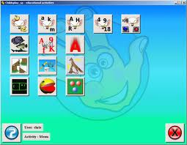 | Preescolar a III grado  Para el control del área motora, auditiva, la memoria y visual. Aprendizaje de letras mayúsculas y minúsculas, números e imágenes. | Español, Inglés, Matemáticas, Informática, Ciencias Naturales | Descarga Linux:  http://childsplay.softonic.com/linux/descargar
Kwordquiz  Traducción y Vocabulario | 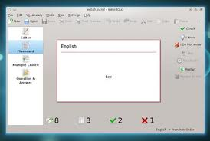 | Preescolar a VI año  Le permite al profesor armar su vocabulario, traducción y colocarle ejercicios y laboratorios a los estudiantes. | Todas | Descarga Linux:  http://www.findsoft.org/linux/system-utilities/other/kwordquiz-for-linux/
Klettres  Letras y Palabras | 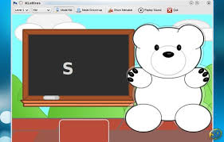 | Preescolar a III grado  Ejercicios de letras y palabras. El profesor selecciona el nivel o grado de complejidad. | Todas
Ktranslator |  | III grado a VI año  Realiza traducciones de varios lenguajes y permite escuchar la pronunciación, adicionalmente maneja los plurales. | Inglés, Francés
Ktouch |  | VII grado a VI año | Mecanografía
Tuxtype tux typing | 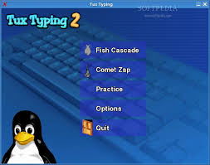 | VII grado a VI año | Mecanografía, Informática, Español, Inglés | Descarga Windows:  http://tux-typing.softonic.com/  Descargar Linux:  http://tux-typing-2.softonic.com/linux
Kbruch | 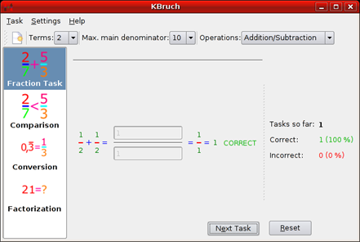 | VII grado a VI año | Matemáticas, Informática | Descarga Linux:  http://kbruch.uptodown.com/ubuntu
Kmplot | 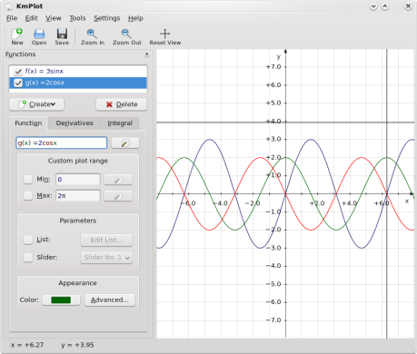 | IV año a VI año | Geometría | Descarga Linux:  http://kmplot.softonic.com/linux/descargar
TuxMath | 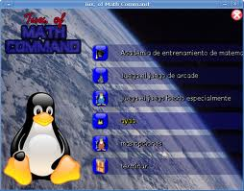 | I grado a VI grado | Matemáticas | Descarga Windows:  http://tuxmath.uptodown.com/  Descarga Linux:  tuxmath.softonic.com/linux
Kalzium | 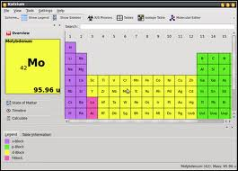 | IV año | Química | Descarga Linux:  http://kalzium.uptodown.com/ubuntu
Celestia |  | Primaria | Ciencias | Descarga para Windows:  http://celestia.softonic.com/descargar  Descarga Linux:  http://celestia.softonic.com/linux/descargar#start
Resistor | Resistor | IV año a VI año | Física
Scilab | 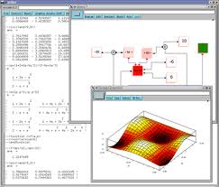 | IV año a VI año | Matemáticas, Física | Descarga:  http://www.scilab.org/products/scilab/download
Open Office | Open Office
Bluefish | 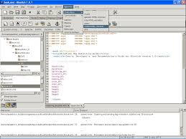 | IV año a VI año | Bachiller Informática | Descarga Windows:  http://bluefish.softonic.com/  Descarga Linux:  http://bluefish.softonic.com/linux
Kturtle | 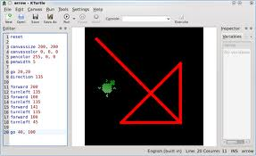 | IV año a VI año | Bachiller Informática

APLICACIONES DE SOFTWARE

Ojos en la Tierra en 3D  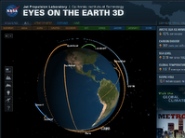  (Eyes on the Earth 3D) | Explore en tiempo Real desde los Satelites de la NASA, observando desde la vista de cada satelite o observando la tierra y su movimiento a traves de la vista global.  Adicionalmente usted podra obtener datos de la temperatura del aire, datos de la atmosfera, dioxido de carbono, monoxido de carbono, ozono, entre otros desde http://climate.nasa.gov/Eyes/ | Satélites en tiempo real:  http://climate.jpl.nasa.gov/Eyes/eyes.html  Información adicional de la tierra:  http://climate.nasa.gov/Eyes/
Ojos en el Sistema Solar  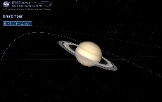 | La Nasa le permite Explorar el Sistema Solar por internet | Viaje por el Sistema Solar:  http://solarsystem.nasa.gov/eyes/player/index.html
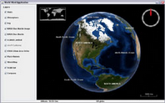  World Wind (NASA) | Globo Terraqueo Virtual, programa desarrollado por la NASA que permite explorar la superficie terrestre, lunar y marte utilizando las imágenes de satélites LandSat 7 y mapas topográficos (USGS Servicio Geologico de los EU), con una resolución de 0,25 m/px en las ciudades de Estados Unidos). EL World Wind Java es multiplataforma | Descargar  Primero Java:  http://java.com/es/download/chrome.jsp?locale=es  Segundo:  http://builds.worldwind.arc.nasa.gov/download-release.asp

